**1.本实验要求：**

1）运行 Microsoft Windows，可以接入互联网的笔记本

电脑或者台式机

2）Internet 浏览器，例如 Chrome, IE 或 Firefox

3 ）能够通过浏览器连接腾讯云官网

https://cloud.tencent.com

4）SSH 客户端

**2.实验流程**

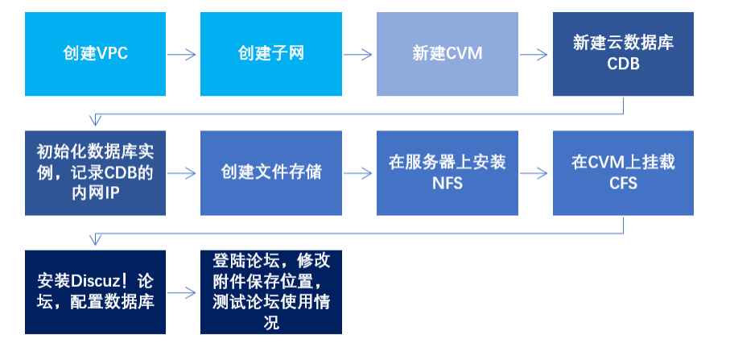

**3.实验目标**

完成本实验后，您将能够：

1）创建私有网络 2）初始化子网和路由表

3）新建 CVM 4）创建云数据库 CDB

5）初始化数据库实例

6）创建文件存储 7）挂载文件存储

8）搭建 Discuz！论坛网站

通过该实验，学生能够掌握腾讯云 VPC 私有网络的基本 配置，完成云服务 CVM 创建、文件存储的创建和挂载、云数 据的创建和论坛网站搭建。本实验实验时长为 1.5 小时。

四、任务 1 创建 VPC 网络

**【任务目标】**

在腾讯云 VPC 上创建私有网络，并进行子网的初始化。

【任务步骤】

1、在【腾讯云控制台】中，鼠标依次悬停【云产品-网

络-私有网络】，单击【私有网络】，单击【新建】；

1）【所属地域】选择【华南地区（广州）】

2）【名称】输入“Lab1-VPC01”

3）【CIRD】保持默认值 10.0.0.0/16

4）【子网名称】填写“Lab1- SBN01”

5）子网【CIRD】保持默认值 10.0.0.0/24

6）【可用区】选择“广州三区”

7）单击【创建】按钮；

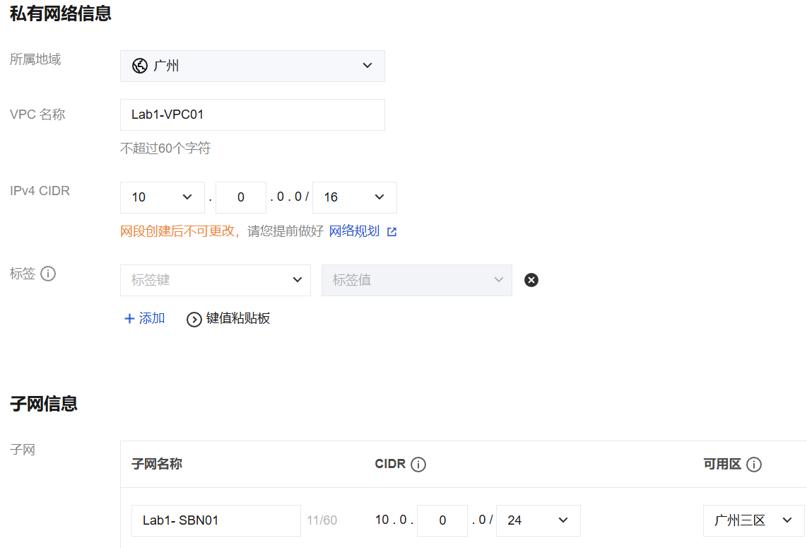

1. 在私有网络控制台成功查看到刚才创建的 VPC。

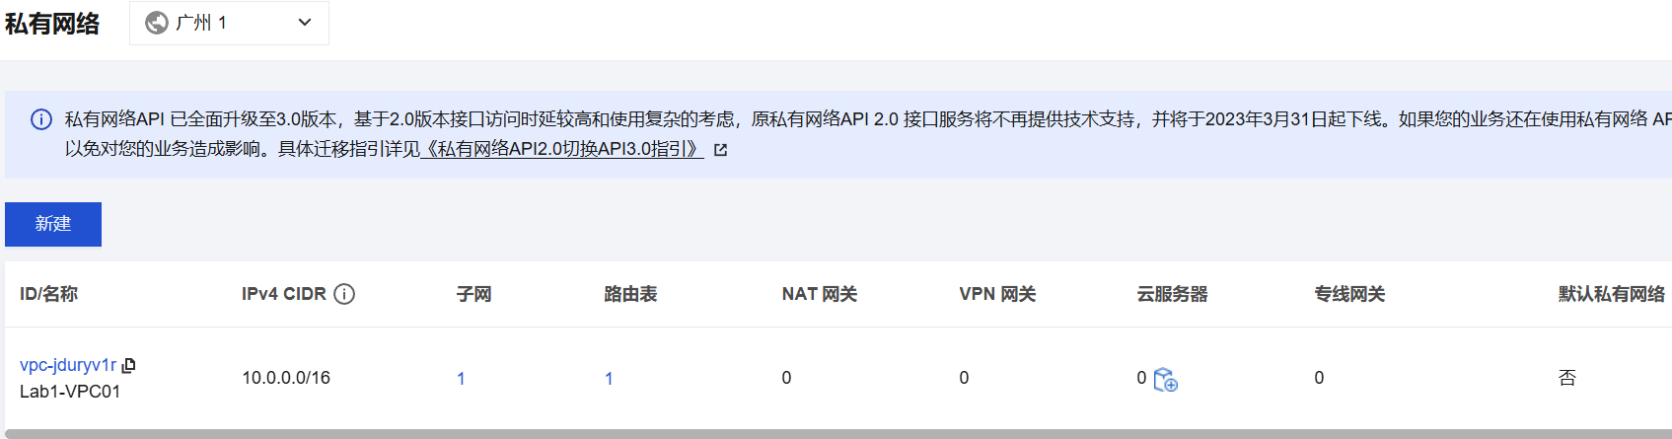

五、任务 2 创建和配置 CVM

【任务目标】

通过腾讯云平台，使用服务市场镜像创建一台带 Discuz！

的 CVM 服务器。

【任务步骤】

1、在【私有网络控制台】中，在左侧导航栏中，单击【子

网】；

2、【子网】列表中，在【Lab1-SBN01】的子网右侧，单

击【添加云服务器图标】按钮，创建一台 CVM；

1）【自定义配置】开通 CVM，选择地域与机型

【计费模式】，选择“按量计费”

【地域】选择“广州”，【可用区】选择“广州三区”【实例】选择“标准型 S5 ,2 核 2GB”

【镜像】选择“镜像市场”，点击“从镜像市场选择”，

找 到 镜像” eks-pod-img-public-v2.10.13-9 public

v2.10.13-9“

【存储】选择“高性能云硬盘”，默认选中 50GB

点击【下一步：设置网络和主机】

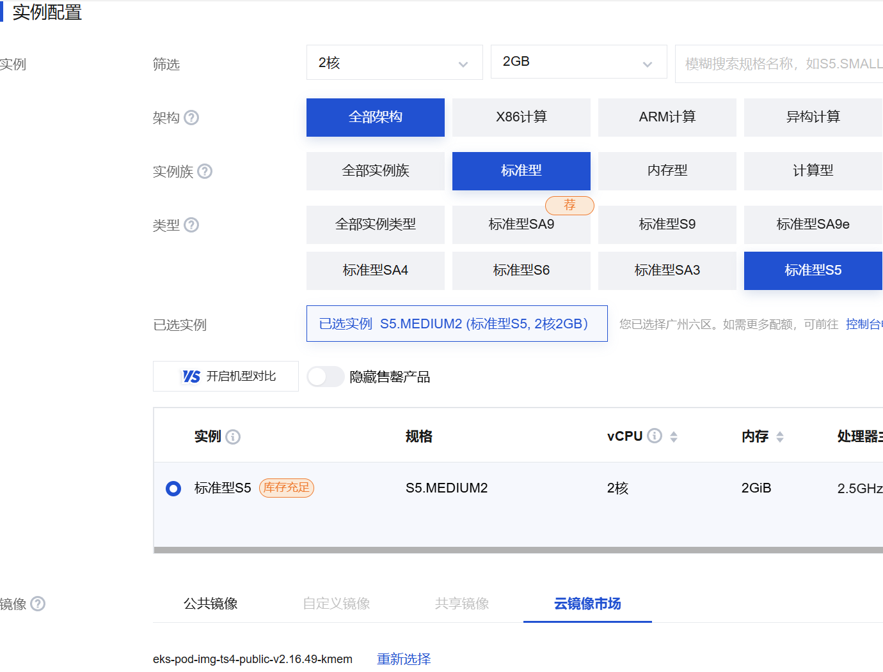

2）【设置网络和主机】：

【网络】选择任务一中新建的私有网络 VPC 及其子网--

【Lab1- VPC01】，选择“vpc-qeo6omzp | Lab1-VPC01 |

10.0.0.0/16”和“subnet-28y6gfma | Lab1- SBN01 |

10.0.0.0/24”

【公网 IP】勾选“免费分配独立公网 IP”

【网络计费模式】选择“按使用流量”

【带宽值】选择“1Mbps”

【安全组】选择“已有安全组”，如尚未创建安全组，

可点击【新建安全组】新建，创建步骤参见任务 2 第 8 步，

默认安全组规则：放通全部端口。

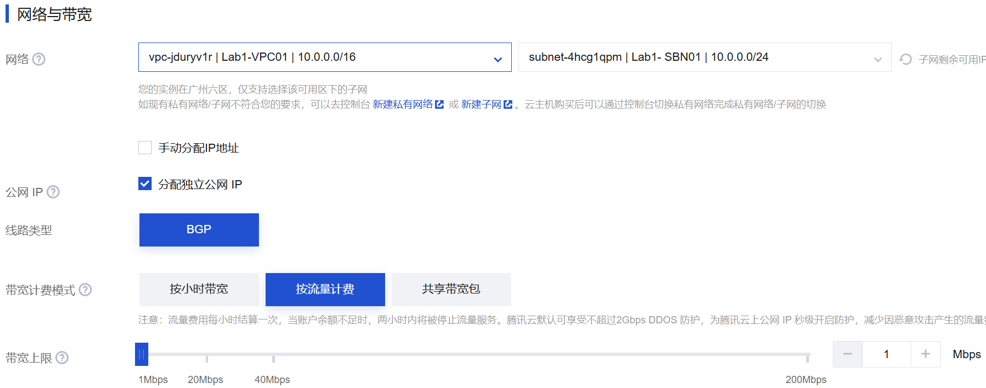

【实例名】填写“Lab1-CVM01“

【 登录方 式 】 选择“ 设 置 密码” ， 输 入 密 码

“Welcome2Tencent!”

勾选【安全加固】、【云监控】免费开通，【定时销毁】

不勾选

点击【下一步：确认配置信息】

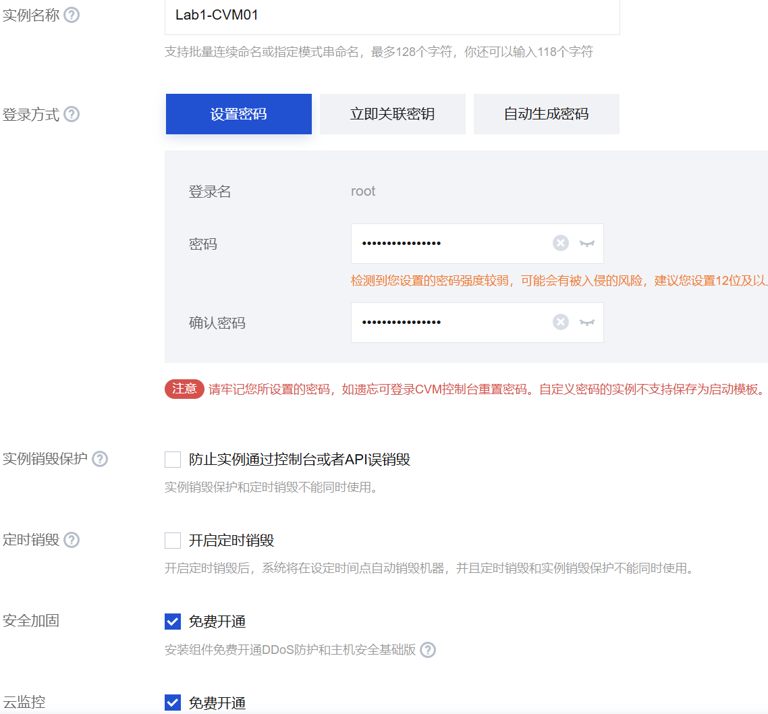

1. 【确认配置信息】确定信息无误后点击【开通】。

3、在云服务器管理控制台能够成功查看到新创建的 CVM

云服务器，并在实验数据表中记录【主 IP 地址】列中的内网

IP 地址（内）和公网 IP 地址（公）。

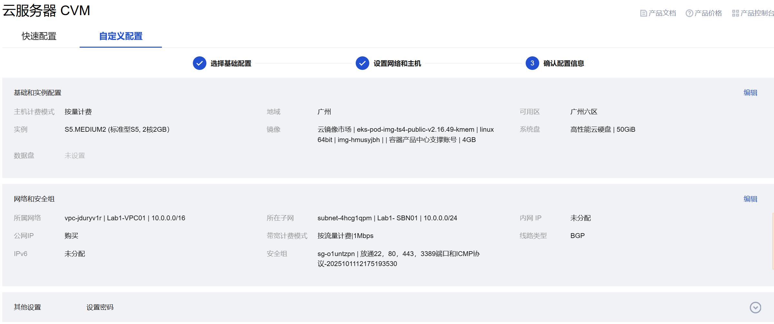

六、任务 3 创建和配置云数据库 CDB

【任务目标】

在本任务中，您将开通好应用程序所需的数据库，并完

成初始化。

【任务步骤】

1.在【腾讯云控制台】中，鼠标依次悬停【云产品-关系

型数据库-云数据库 MySQL】，单击【云数据库 MySQL】；

2、在【MySQL-实例列表】中，选择【广州】可用区，单

击【新建】；

【计费模式】选择“按量计费”

【地域】选择“广州”

【数据库版本】选择“MySQL5.5”

【数据复制方式】选择“异步复制”

【主可用区】选择“广州三区”

【实例规格】选择“通用型-1 核 1000MB”

【硬盘】选择“25 GB”

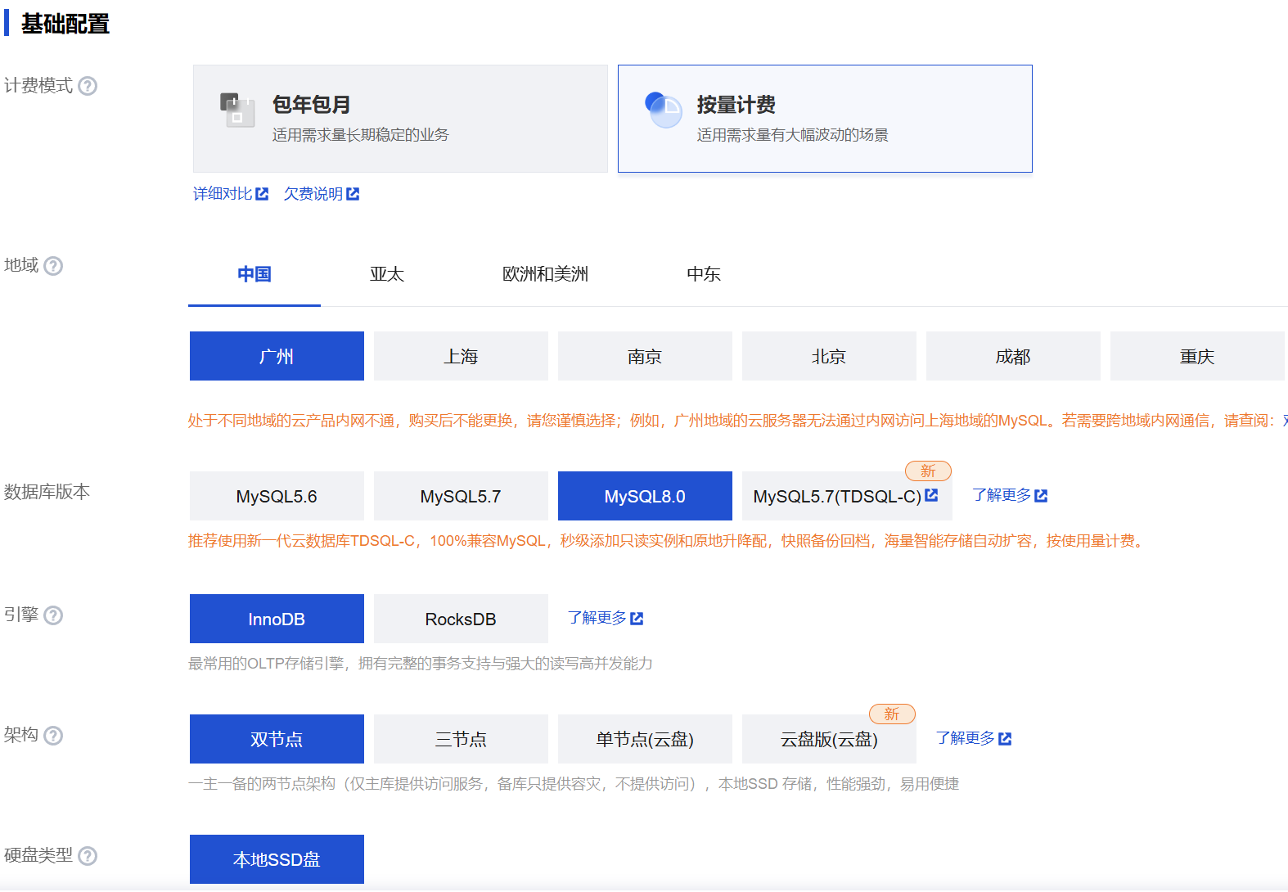

【网络】选择上面实验中创建好的 VPC 和子网--【Lab1-

VPC01】-【Lab1- SBN01】

【自定义端口】填写“3306”

【指定项目】“默认项目”

【安全组】选择“默认安全组放通全部端口”，（如果

之前未创建，请选择【新建安全组】，规则保持默认【放通

全部端口】）

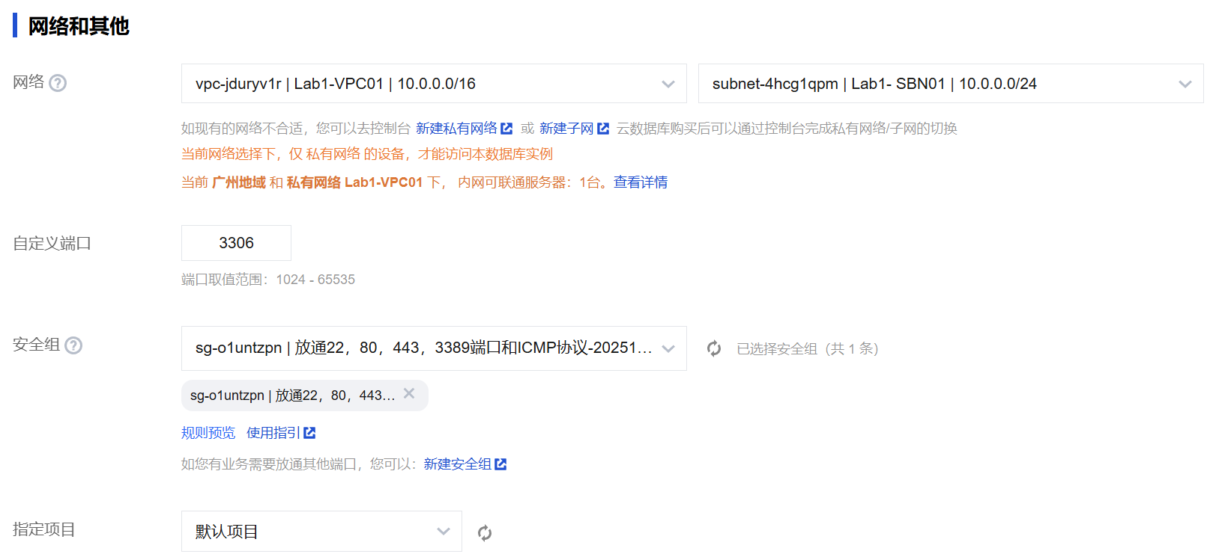

3、在【MySQL-实例列表】中，待 Lab1- CDB01 状态变更

为“未初始化”时,单击【操作】下的【初始化】；

【字符集】选择“UTF8”

开启【表名大小写敏感】

【设置 root 账号密码 】和【 确认密码 】 填 写

“Welcome2Tencent!”

【实例名】选择“立即命名”（命名为 Lab1-CDB01）

购买台数【1】台，点击【立即购买】；

单击【确定】按钮

在数据库重启后，状态为“运行中”时，初始化完毕；

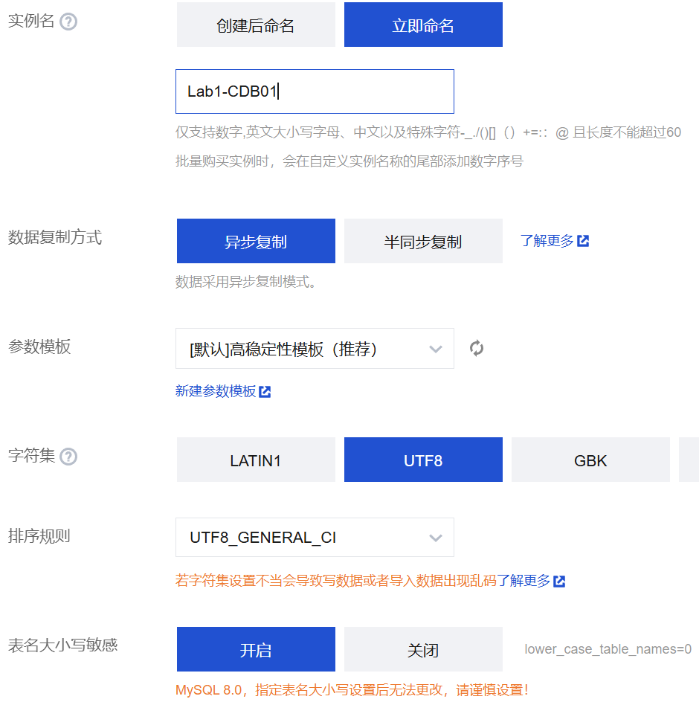

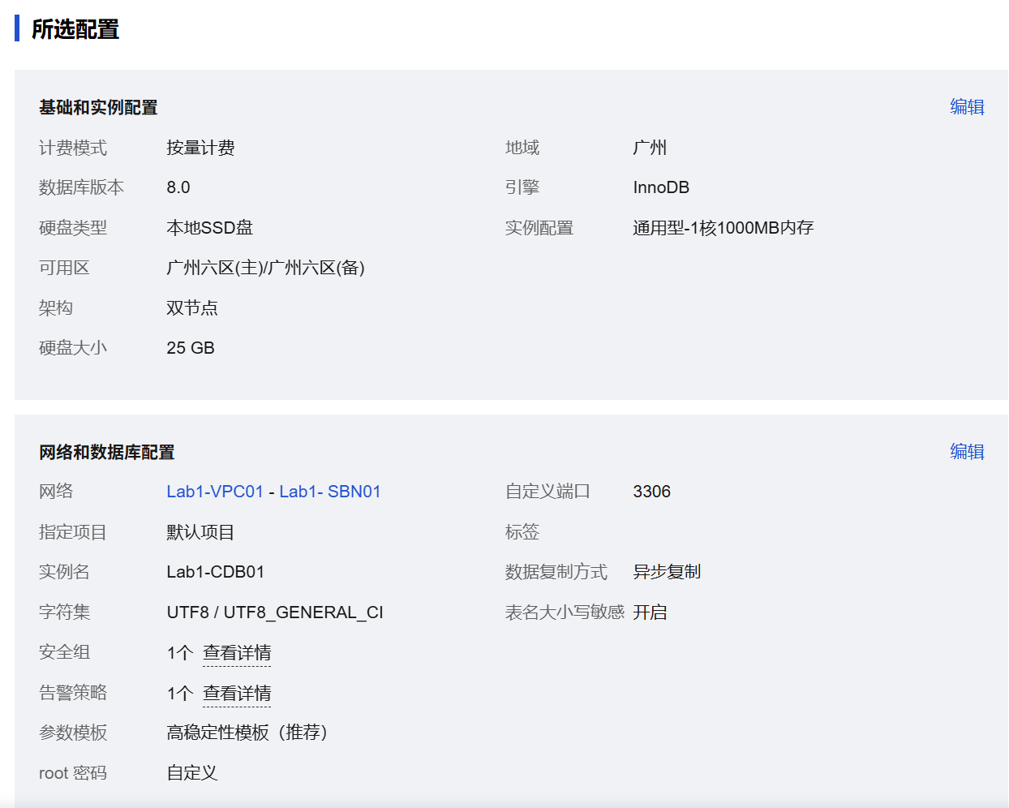

4、点击实例列表中新建实例 Lab1- CDB01 的【ID】，查

看【内网地址】，记录在实验数据表中。

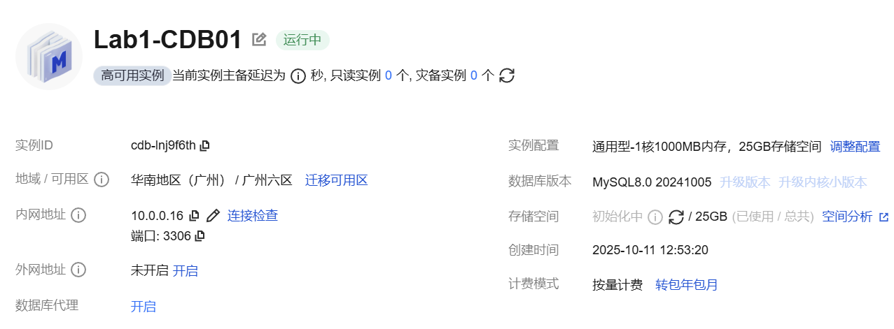

七、任务 4 设置挂载文件系统

【任务目标】

在腾讯云上创建文件系统，并将文件系统挂载到云服务

器 CVM 上。

【任务步骤】

1.在【腾讯云控制台】中，鼠标依次悬停【云产品-基础

存储服务-文件存储】，单击【文件存储】；

1）创建文件存储。单击【新建】按钮；

【选择文件系统类型】选择通用标准型

【名称】填写 Lab1-CFS01

【地域】、【可用区】选择“广州”“广州三区”

【文件服务协议】此处选择 NFS

【客户端类型】选择云服务器 CVM

【网络类型】选择私有网络

【选择网络】选择任务一中创建的 VPC 及子网--【Lab1-

VPC01】-【Lab1-SBN01】

【权限组】选择”默认权限组”

点击【确定】

（备注：若可选的可用区下没有私有网络可参考实验二-

任务 1 新建该区下的私有网络及子网）

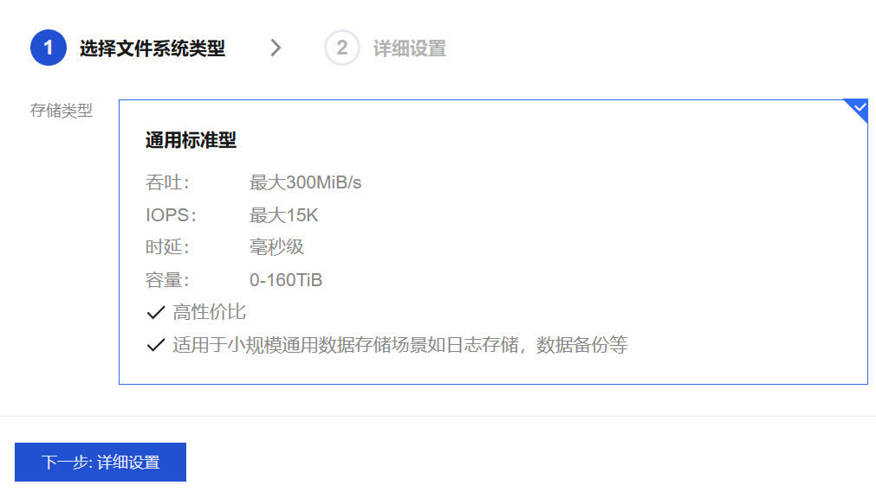

2）单击【文件系统 ID】，单击【挂载点信息】，查看【IP】

并记录在实验数据表中。

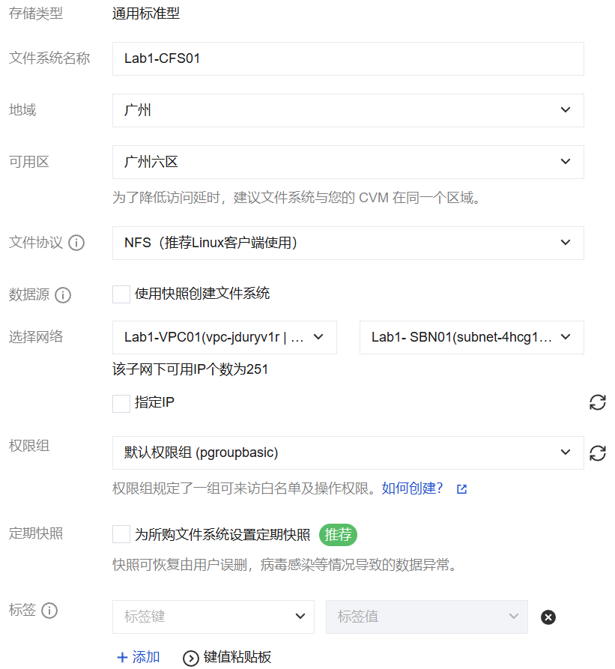

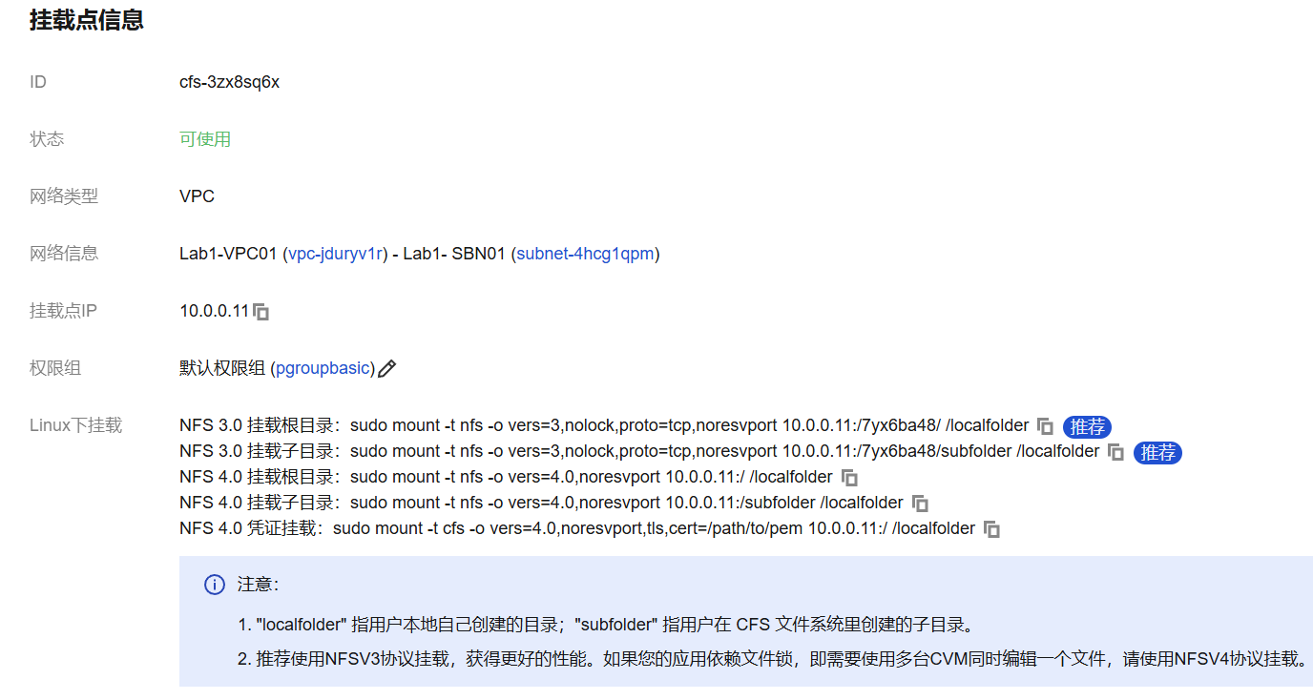

2）打开云服务器管理控制台，找到任务二中创建的云服

务 器 （ Lab1-CVM01 ），使用用户 名 （ root ） 、 密 码

（Welcome2Tencent!）登录系统；

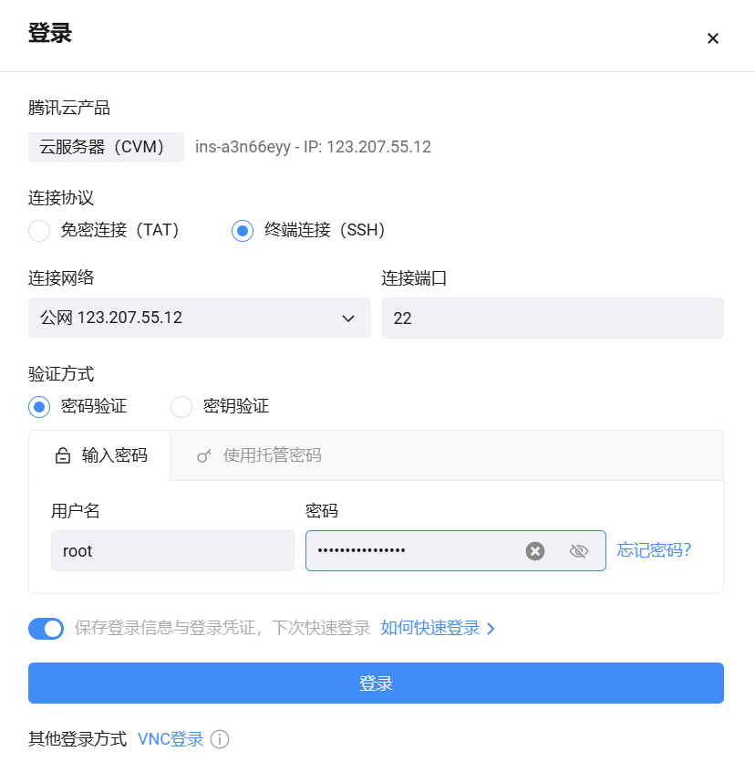

3）输入命令 “sudo yum install nfs-utils”，安装 nfs

utils

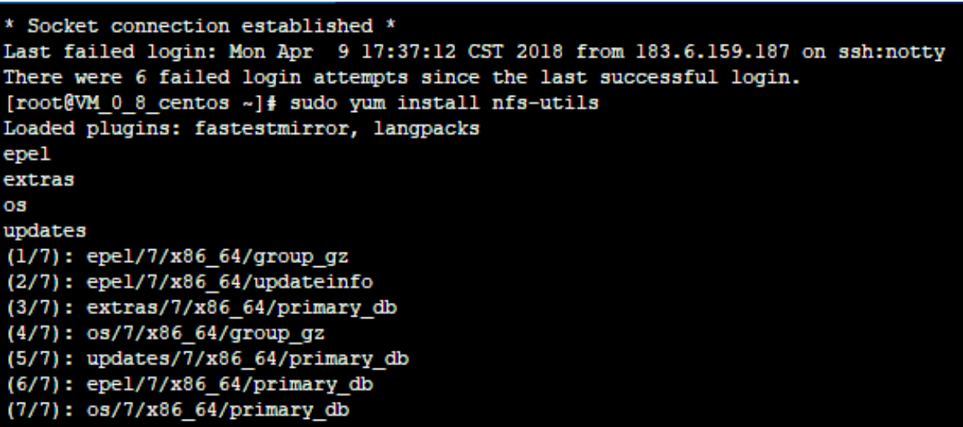

4）在应用程序目录创建一个实验用文件夹

cd/data/wwwroot/default/discuz

mkdir lab1-cfs01

chown apache lab1-cfs01/

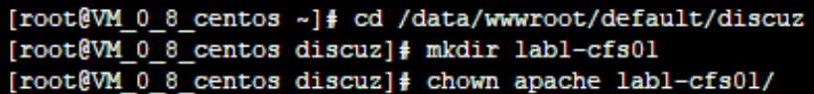

5）在 CVM 中挂载 CFS”sudo mount -t nfs -o vers=4

10.0.0.12:/ /data/wwwroot/default/discuz/lab1-cfs01”



1. 可以使用如下命令查看已挂载的文件系统：”mount -1”

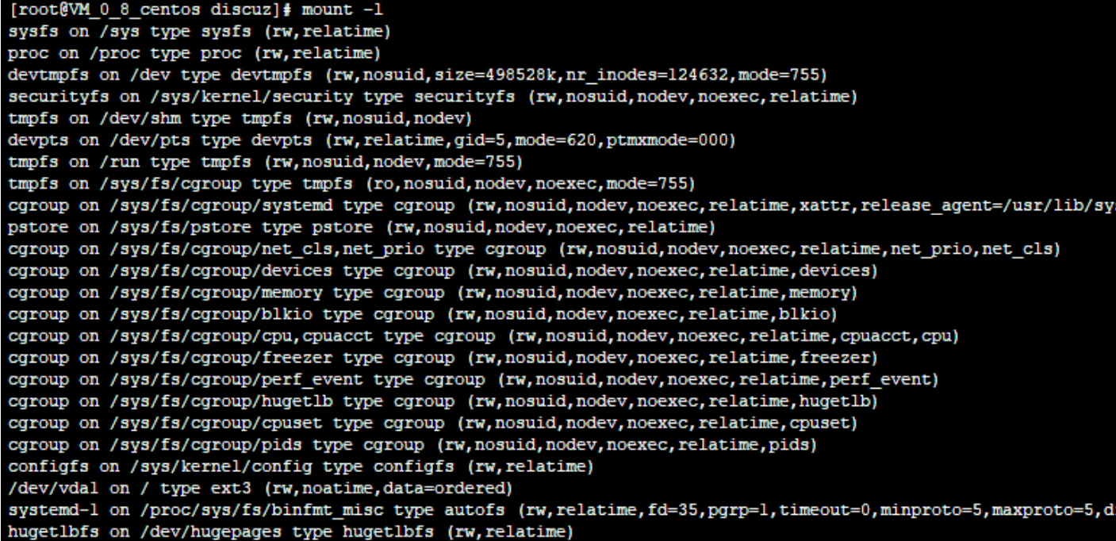

7）也可以使用如下命令查看该文件系统的容量信息：”df

-h”

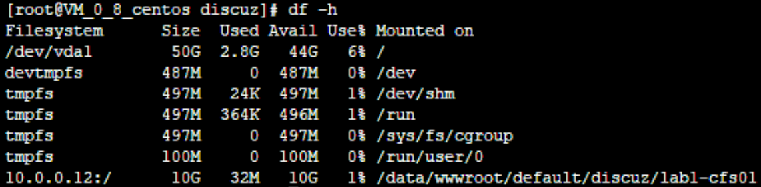

八、任务 5 配置应用

【任务目标】

在云服务器 CVM 上部署 Discuz！，并将 Discuz！平台安

装在云数据库 CDB 上，然后将论坛平台上的附件上传位置配

置到 CFS 上，最后完成论坛平台的访问和使用。

【任务步骤】

1、 打开浏览器，在地址栏输入 CVM 的弹性 IP，可以看

到 Discuz！ 的安装向导

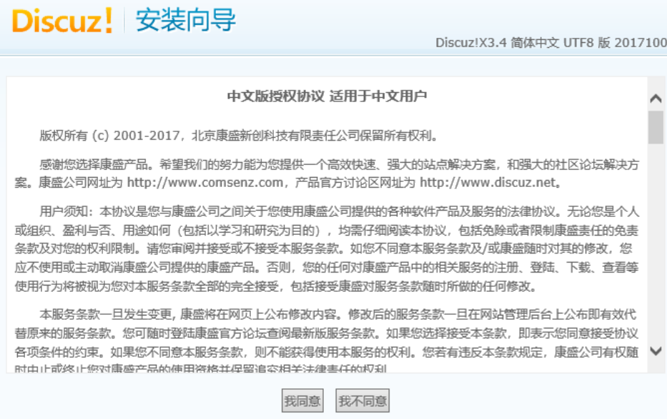

2、 单击协议下方的【我同意】开始安装，系统自动开始

检查运行环境，在【设置运行环境】中，选择【全新安装 Discuz!

X (含 UCenter Server)】；

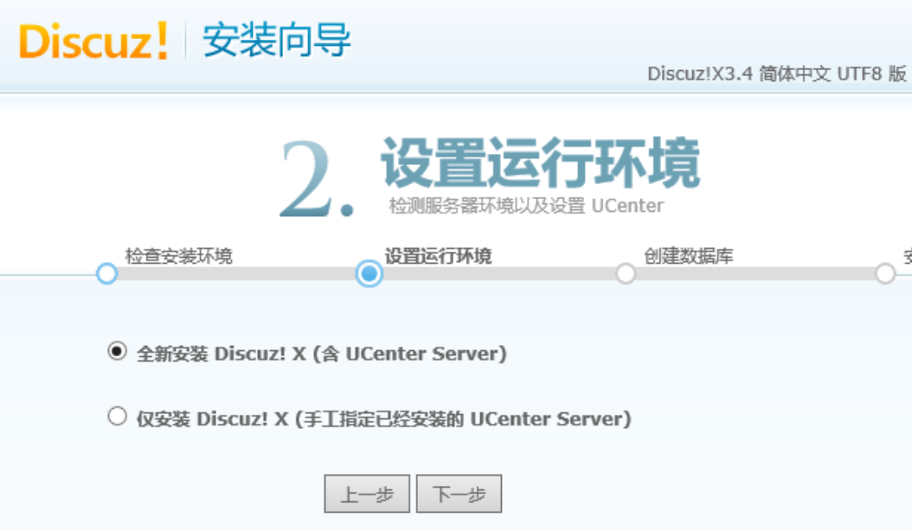

3、 在【创建数据库】-【数据库服务器】，填写任务三中

记录下来的【数据库密码】、【管理员密码】、【重复密码】

填写【Welcome2Tencent!】，其余信息保持默认，单击【下一

步】开始安装；

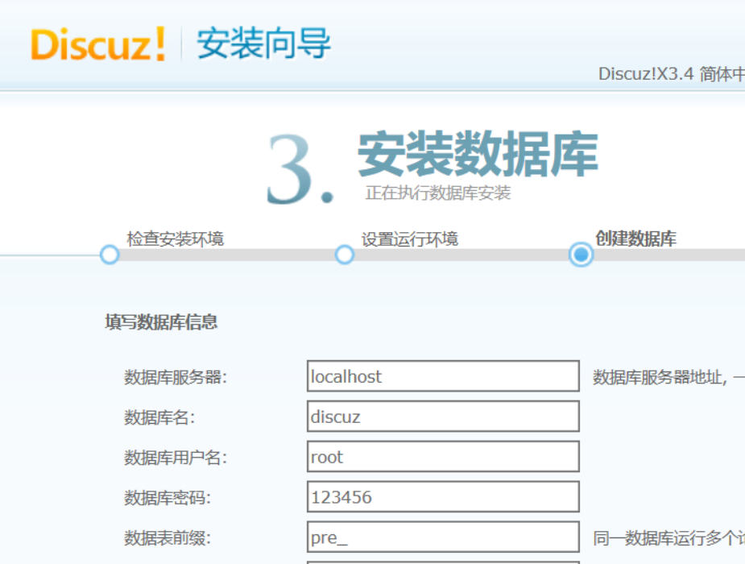

4、安装完成后，单击页面右下方的【您的论坛已完成安

装，点此访问】，访问论坛首页；

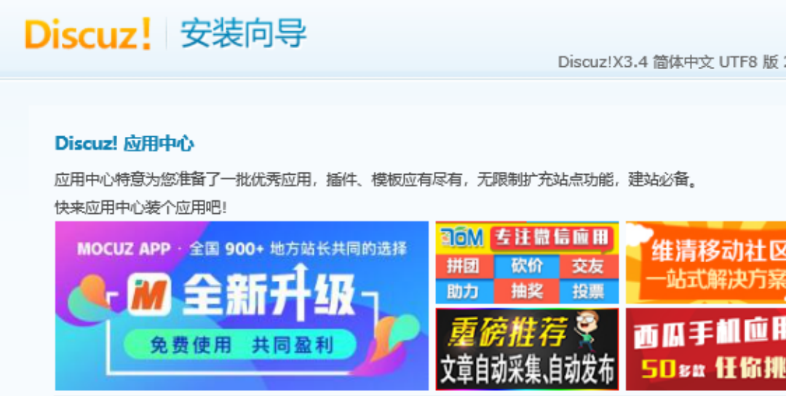

5、使用管理员账号（admin）和密码（Welcome2Tencent!）

登录，点击主页右上角的【管理中心】切换到系统后台（可

能需要再次登录，依旧使用管理员账号和密码）；

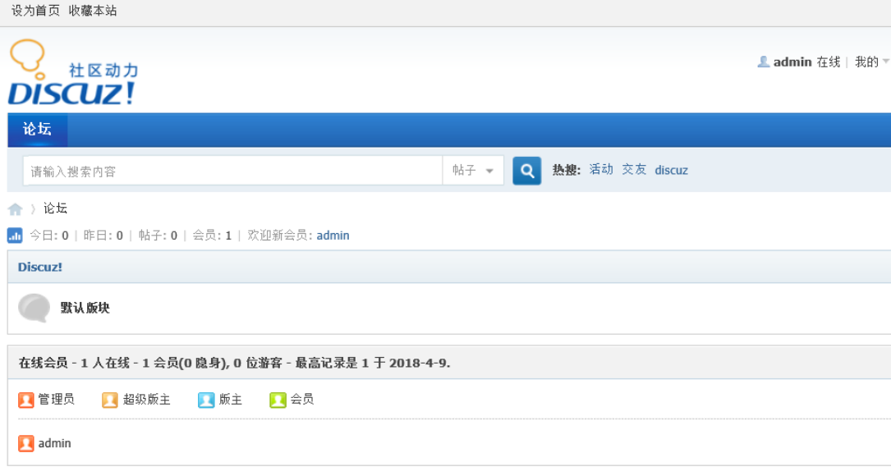

6、进入系统后台后，单击顶部导航栏的【全局】，在左侧

导航栏点击【上传设置】，将【本地附件保存位置】修改为

“./lab1-cfs01”，【本地附件 URL 地址】修改为：“lab1-cfs01” ；

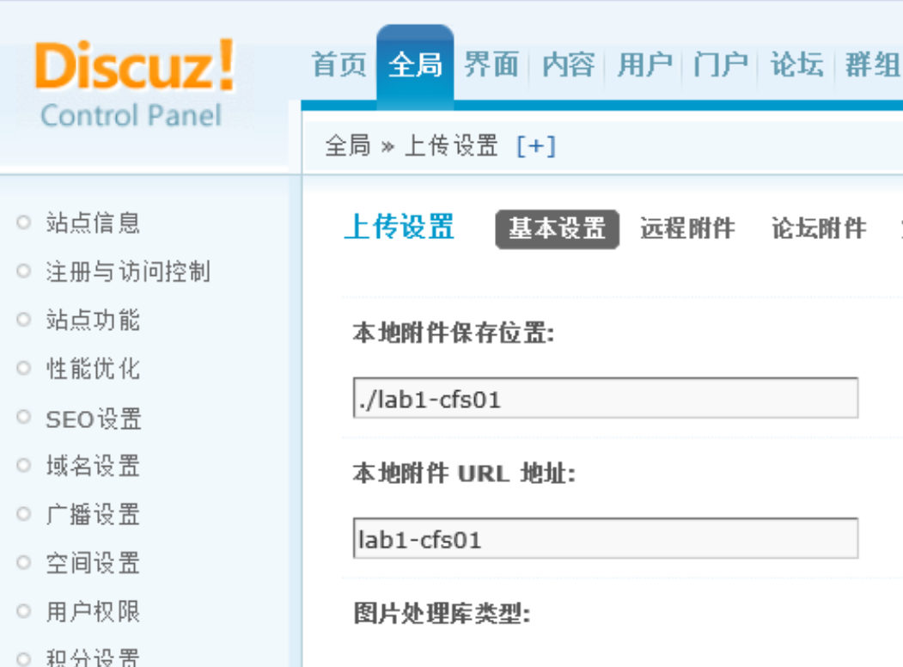

7、回到论坛前台，进入【默认版块】，单击【发表帖子】，

帖子标题和正文输入“Lab1CFS01 TEST”，单击正文编辑器

上方的附件按钮，上传附件，选择本地【Lab1】目录下的

CVM_Introduction.pdf 文件，上传后单击【发表帖子】发布；

上传成功。

